市民活動プラザ 活動共同スペース利用団体募集要項
- 設置場所 ： 佐賀市市民活動プラザ（佐賀市白山2丁目1番12号 佐賀商工ビル7階）
- 設置数 ： ６ブース
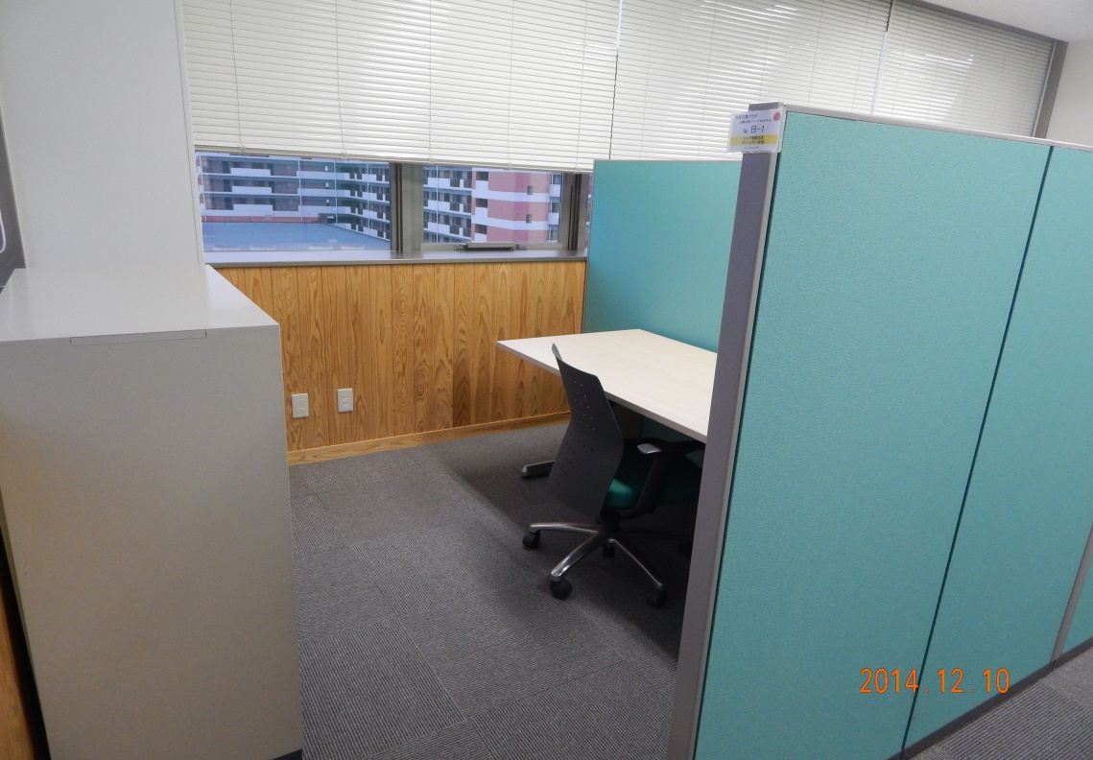
- 利用期間 ： 2022年４月1日（金）～ 202３年３月３１日（金）まで
- 利用料 ：
利用料金 | ４月からの年契約で年度分全納の場合
5,000円 / 月 | 年額 54,000円
※１0％割引対象は適用期間（2022.4/1～202２.4/30）に、全納された団体に限ります。
※ただし、途中解約による返金はできません。
- 申込方法 ： 申込用紙に必要事項を記入の上、202２年2月1日（火）～2月2８日（月）までに下記あてに提出してください。
- 利用団体の条件 ：
〇メンバーが5人以上で、独立した事務機能スペースを必要とする団体で以下の要件を全て満たす事
・特定非営利活動法人若しくは市民活動団体
・市民活動プラザに利用団体登録をしていること
・活動実績があり、市民公益的活動を継続的に推進する団体やボランティアサークル
グループ（趣味グループ、サークルは除く）
・定款もしくは規約、直近２年間の事業報告書及び決算書、役員名簿を提出できること
（それに代わるものを提出できること）
・活動共同スペース内でのルールを厳守すること
・募集に対して、今回の応募で３年目以内であること。

【活動共同スペースの利用ルール】
利用団体は「活動共同スペース」の利用に際し、佐賀市市民活動プラザ条例、同施行規則、及び以下に掲げる禁止事項を厳守してください。これらの定めに反する行為が行われた場合は、利用の取り消しをすることがあります。（この場合、利用料金の返金はありません）
【禁止事項】
- 活動共同スペースの全部または一部を、利用団体以外の団体・個人が利用すること
２．活動共同スペースを長期間放置することや物置として利用すること
（間仕切りの区画や高さからはみ出して使用しないことや、最低１週間に１日は利用するものとする）
３．他の利用者に迷惑をかけること
４．施設の物品を傷つけたり壊したりすること
５．危険物等の使用や騒音・振動・悪臭等のおそれのある行為を行うこと
６．その他、管理運営上支障があること
◆ 選考 ： 利用団体の選考に当たっては、提出書類をもとに応募条件を満たしていることを確認のうえ、申し込み順に選考委員会にて総合的に選考基準を満たしているかを判断し（個別ヒアリングも実施）利用団体を選定します。
【審査項目】
- 社会的な公益向上が見込める事業、市民の共感性が得られる事業、行政では取り組みにくい事業、社会へ新たな問題提起となる事業を実施する意思
- 資金確保に対する自助努力の姿勢、組織運営の透明性・公開性に対する姿勢
- 組織および事業の発展的可能性や継続性の可能性の有無
- 活動共同スペースの機能性を積極的に活用する意思と計画、活動共同スペースにおける事務所機能の必要度（利用の形態や頻度、会議室の利用計画など）
- 選考委員 ： 佐賀市 市民活動プラザ指定管理者
特定非営利活動法人 佐賀県CSO推進機構
- 活動共同スペース：（約５．６㎡）
主要設備 | 机-１台 椅子-１脚 ロッカー（キャビネット）-１台  電気コンセント（大量に電力を消費する設備は使用不可）  電話回線引き込み可（設置料、電話料は自己負担）
場所 | 佐賀商工ビル7階 市民活動プラザ内活動共同スペース
利用時間 | 市民活動プラザの開館日の開館時間  （１２月２９日から翌年１月３日までの休館日を除く、  午前9：00～午後10：00まで）
※専有の駐車スペースはありませんので、駐車券の発行は1日1時間分に限ります。

【問い合わせ先】
〒840-0826 佐賀市白山二丁目１番１２号 佐賀商工ビル７階
佐賀市 市民活動プラザ
TEL：0952-40-2002 FAX：0952-40-2011 URL https：//www.tunasaga.jp/plaza/

